Medellín, febrero 12 de 2026
FENIXPUNTONET S.A.S.
Con Nit número
900.661.621-4
Debe a:
Sebastián Osorio Moreno
Cédula de ciudadanía 1.036.448.867

La suma de:
1.000.000
Por concepto de:
Prestación de servicio, apoyo en DESARROLLO DE SOFWARE, correspondiente del 1 de marzo al 15 de marzo
Mis ingresos son considerados rentas de trabajo (art 103 ET) y bajo la gravedad de juramento manifiesto que no me tomaré costos y deducciones asociados a esta renta, por lo tanto, se debe aplicar la retención de la tabla art 383 ET. (decreto 2231/23). Con el monto cobrado la retención será cero.

Favor consignar en la cuenta BBVA ahorros 0125096195 a nombre de Sebastián Osorio Moreno

Gracias por su atención,

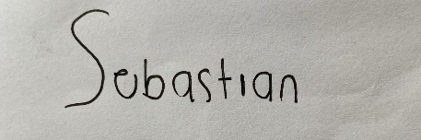

Sebastián Osorio Moreno
C.c. 1.036.448.867

